《申命記》查经聚会之二：第一講章训言(1): 歷史回顾 1:1-18

组长版
敬拜时间: 15-20 min.
诗歌: 3-4 首
祷告: 为小组聚会

背景(主题綱领)簡介: (组长分享): 15-20 min
读经：默讀/速讀/輪流讀: 申命记1:1-18
最初一课可作绪论介绍 (見申命记绪论)，以色列/雅各一家迁徙到埃及生养众多, 極其强盛, 是神给亚伯拉罕的应许, 这应许没有在应许地迦南应验, 卻在异鄉作奴的情况下实现(創15:13-14的应许也在出埃及记中应验), 成为新埃及王的威脅, 於是埃及当局用多种手段来制止他们.
申命记1是一个完整的单元, 内容丰富, 可分两㳄查考, 为保持完整性, 两㳄读经都要全段读.
序言: 1:1-5
地点/现场:
约旦河东的旷野，从东面入迦南.
大致上在摩押平原， 死海的北边， 约旦河东.
11天路程：西乃何烈山经西珥(以东)山加低斯巴尼亚.(约140哩)
讲者: 摩西要照耶和华籍着他说话.
听者: 以色列众人.
时间:
1.出埃及之后40年11月初一日.
2.以色列人的反叛使他们在西奈半岛旷野漂流40年(出埃及记), 现在不是由南面进入迦南, 而是由东面绕路, 过约旦河入迦南.
3.摩西的训言在未渡约旦河以前, 在摩押平原講论(v5).
4.用了11天路程：西乃何烈山到加低斯巴尼亚.(约140哩)
现状:
1.出埃及以后40年旷野漂流之后, 再用了11天路程, 从西乃山何烈山经西珥山加低斯巴尼亚.
2.已击杀住希实本(Heshbon)的亚摩利王西宏(民21:21-32), 和住在以得来的巴珊王噩(民21:33-35).
3.摩西讲申命記的四篇训导后约四十天以内, 就死及被埋葬, 治权移交约书亚.

有三个清楚的地点: 西乃何烈山（Mt Sinai）经西珥山加低斯巴尼亚(Kadesh Barnea)
六个不清楚的地点: 1:1: “在約旦河東的曠野，疏弗對面的亞拉巴，就是巴蘭, 陀弗, 拉班, 哈洗錄, 底撒哈中間，向以色列眾人所說的話”. 大部分学者都认为这些地点是在西乃与加低斯巴尼亚之间.
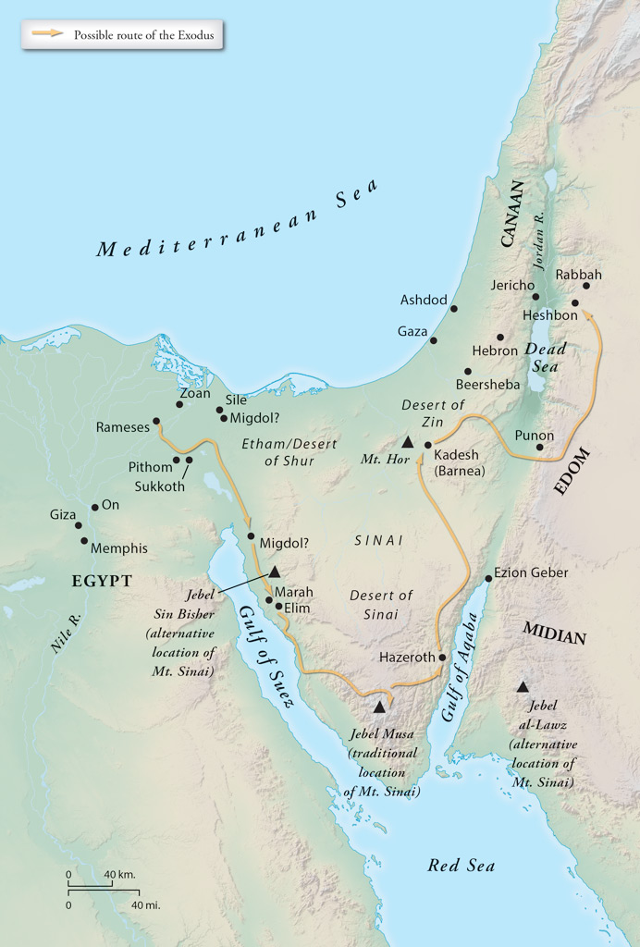
希实本
加低斯巴尼亚
西乃何烈山
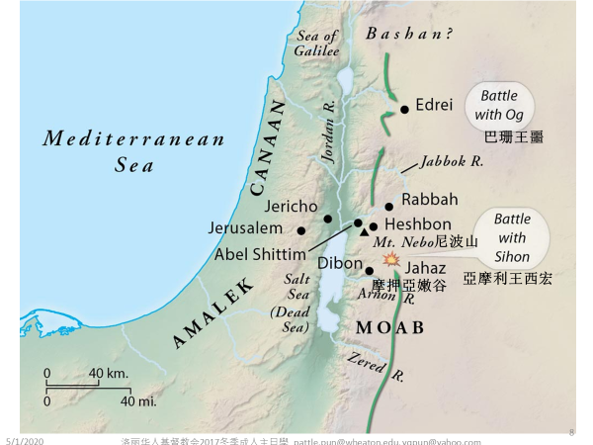
架构:
A: 1:1a 摩西讲的话
B: 1:1b 约旦河東的曠野
C: 1:1c-2 西乃何烈山经西珥山加低斯巴尼亚
中心奌: >>>>>>> D: 1:3 出埃及之后40年11月初一日
C’: 1:4 杀二王
B’: 1:4 约旦河東的摩押平原
A’: 1:5 摩西讲的律法

要义:
序言说明这是出埃及以后, 摩西在河东向以色列民重申神的律例, 这不是另一个新的诫命, 而是重申40年前出埃及时神在西乃所颁发了的律例, 原文1:1“所说的话”也就是指这个话.
申命记的话是摩西解释出埃及记所颁发的律法, 是摩西向以色列民解释律法.
歷史講述: 第一講章训言
1:1-3:29 忆述神所做的大事: 从出埃及到西乃山去得迦南地.
第1章: 立首领, 窥探迦南地, 不信神背逆罹罪.

经文讨论:
分组时间: 45 min
(可分組討論下列題目, 按時間許可每組分别討論1, 2或3, 4, 5, 6, 7, 8, etc大題, 45分鈡後合組報告與討論; 若不分組則可用60分鈡把下列大題全部一起討論, 省去合組時間, 由領查经者作簡短總結.) (請領查經者copy 問題部份印發組員, 答案部份可供合組討論時作參考, *自由犮揮)
(答案in blue)

序言1:1-5

问题:
Q1. 申命記在记述谁的话? 向谁讲? 在何时? 讲这話的大概內容和話题是什么?
地点/现场:
约旦河东的旷野，从东面入迦南.
大致上在摩押平原， 死海的北边， 约旦河东.
11天路程：西乃何烈山经西珥(以东)山加低斯巴尼亚.(约140哩)
讲者: 摩西要照耶和华籍着他说话.
听者: 以色列众人.
时间:
1.出埃及之后40年11月初一日.
2.以色列人的反叛使他们在西奈半岛旷野漂流40年(出埃及记), 现在不是由南面进入迦南, 而是由东面绕路, 过约旦河入迦南.
3.摩西的训言在未渡约旦河以前, 在摩押平原講论(v5).
4.用了11天路程：西乃何烈山到加低斯巴尼亚.(约140哩)现状: 出埃及以后40年旷野漂流之后, 从西乃山何烈山经西珥山加低斯巴尼亚.
已击杀住希实本(Heshbon)的亚摩利王西宏(民21:21-30), 和住在以得来的巴珊王噩(民21:33-35),
摩西讲申命記的训导后约四十天以内, 就死及被埋葬, 治权移交约书亚.

第1篇訓言(1:6-4:49)
a. 历史回顾綜览 1:6-3:29
1:6-8 立目标下决定前行
v6在山上住的日子够了, 应是向前行时候了: 结束放荡旷野的日子：重整目标

问题:
*Q2: 为什么说要结束这段日子? 显示人要如何对付人的依循陋习, 不愿改变懒散的心态(inertia)?
人需要立目标下决定前行，要遵守神的应许赐给祖宗要得为业之地. 对付人的依循陋习不愿改变懒散的心态!

v7探測迦南地：
v8嘱咐与应许：鑰句.
嘱咐:“你们要进行得这地,”这是目标. 行动前必须要先有决心.
应许: 耶和华已应许列祖得以为业之地, 摩西教他们要对神的应许有信心, 憑信心得神的应许.

问题:
*Q3. 要做一件事情以先人必须在心态上有什么调整?
要有计划, 但心理上要衡量是否神的计划? 神有否如此应许. 然后要下决心, 注意目标去执行.

1:9-18立首领, 团队精神, v13：鑰句
v9-12情境上有需要
人越来越多如繁星----正面来说是神的祝福.
麻烦也越来越多, 管理责任重----负面来说是摩西负担不起.

Q4. 摩西面对什么困难? 摩西处理的态度如何? 有什么可以学习的地方?
摩西面对困难: 人越来越多如繁星, 正面来说是神的祝福. 麻烦也越来越多, 管理责任重, 负面来说是摩西负担不起.
摩西谦卑, 不逞强, 不揽权. 摩西有眼光, 看见当前需要, 提出适当要求.

*Q5. 讨论大教会/大团契. 与小教会/小组的好处和坏处.

*Q6. 讨论“能者多劳”: 一人担当所有工作, 与“分工合作”: 团队侍奉的领导形式, 有什么优点和缺点?

v13-14 摩西建议立首领, 众人同意.
摩西愿意与人分工, 他是领头者, 对当前情况提出建议, 这是成熟领袖的典范.
众人同意, 显出群众与领导者的关系和好. 不要忘记这些以色列人在旷野40年很多的埋怨, 能够达到这共识并不容易. 为有神旨意要做的事，神会使它顺利成就！

问题:
Q7. 摩西用什么态度来建议？ 他的建议是什么？
摩西建议立首领.
摩西愿意与人分工, 他是领头者, 对当前情况提出建议, 这是成熟领袖的典范.

Q8. 以色列人如何回应？为什么常发怨言的以色列人竟然同意？
众人同意, 显出群众与领导者的关系和好. 不要忘记这些以色列人在旷野40年很多的埋怨, 能够达到这共识并不容易. 为有神旨意要做的事，神会使它顺利成就！

Q9. 摩西提议选出来的领袖有什么条件？
1. 有属灵的智慧: 认识耶和华是智慧的开端.
2. 有见识: 有能力眼光, 专业态度, 又要有才干.
3. 为众人所认识: 与人关系和好, 和善相亲.

*Q10. 讨论教会拣选领袖该用什么方式: 民主选举? 提名? 内定? 继承制度?
领袖提名, 民主选举? (参民13:3-16)

v15: 立制度:
按12个支派每派选举他们的领袖“官长”, 然后分开四个层次来分工: 千夫长, 百夫长, 50夫长, 10夫长. 四个层次都是“官长”, 所管理人数大小有别, 由大到小.

问题:
*Q11. 讨论制度与组织和团队中的重要性.

Q12. 摩西的四层次分工有什么好处和坏处? 与保罗在林前12按才干分工(4-11, 27-30)肢体与身子的架构如何比较?
v15: 摩西按12个支派每派选举他们的领袖“官长”, 然后分开四个层次来分工: 千夫长, 百夫长, 50夫长,10夫长. 四个层次都是“官长”, 所管理人数大小有别, 由大到小.
分别: 摩西的制度是管理社会国家, 保罗是针对教会是神的家.
好处和坏处: 管理效率与人际关系的平衡， 前者在于社会国家体制, 后者在于家庭关系.

*Q13. 从摩西的制度衡量大,中,小教会的好处跟坏处? 宗派教会是否有圣经的根据?

v16-17 审判原则
1. 要有审判官: 审判弟兄间（以色列人）的争执， 也审判外人（外邦人）
2. 要按公义审判: 下可按外貌(人以色列/外邦人), 不可分贵贱(地位,名誉, 財富等等)
3. 裁判属于神, 所以不可怕人, 要向神负责, 不是向人负责.
4. 摩西是最高最后的审判官, 因为摩西是神与以色列人間的中保.

Q14. 审判最重要的原则是什么?
公义. 裁判属于神, 所以不可怕人, 要向神负责, 不是向人负责

Q15. 谁是裁判者”?
神摩西到审判官.

*Q16. 信徒为什么会有诉讼? 保罗在(林前6:1-8)是否说弟兄中间不能彼此告狀于法庭? 旧约与新约在这方面有什么相同和不同的地方？
审判是属于神(旧约, 申1:16-17), 圣徒是应该审判世界和天使(新约: 林前6:2,3), 诉讼是可容许的(旧约), 弟兄生活上沖突不宜诉讼(新约); 以色列人和外邦人都要被审(旧约), 在(新约)教会中的生活上沖突不宜在外人前诉讼.(例外: 保罗因公会审判不公平上訴罗马王: 徒26:12)

*Q17. 12支派领袖与12门徒是巧合, 还是有什么联系?
神吩咐摩西所说的话（申1:1-5,15,18）可能是12门徒的預表(启21:9-14)
1:18 回应1:1-3神托付摩西向子民所说的话.

合組總結: 15 min
(各組報告討論結果, 分享補充, 由領查經者參閱提示部份,作整体性總結)

分组祷告: 15 min为查经应用, 组员需要等代祷.

